附件2

学生疫情收集使用

操作手册

- 此页为封面页，为通用模版；
- 注意页眉、页脚与下文不同；
- 标题注意居中，与文件名称一致。

致全体同学的一封信
亲爱的同学们：
大家好！当前，全国多个省区、地市发生新型冠状病毒感染的肺炎疫情，为贯彻落实习近平总书记重要指示，按照教育部、省委省政府、省经济和信息化厅、省委教育工委及省教育厅相关文件要求，疫情面前，人人有责，本着对全体师生生命健康安全负责、对社会负责的原则，更好应对防控疫情，现提出以下要求：
一、自觉遵守《中华人民共和国传染病防治法》、《突发公共卫生事件应急条例》，督促家人积极配合当地防控疫情的相关管理。全体同学要自觉接受省疫情防控相关管理，扎实做好防控工作。
二、主动配合排查，学校目前开放疫情线上收集应用请各位同学按照要求填报信息，一起抗“疫”。关于下学期开学工作和相关事宜，学校根将据上级文件精神进行研究部署，并将通过各种官方渠道向同学们发布，请各位同学与辅导员保持联系，密切关注学校网站、微信公众号、班级微信群、QQ群等。请同学们不要提前返校，务必在接到学校通知后再安排行程！
让我们团结一心，众志成城，守望相助，共克时艰！
祝大家健康平安，新年愉快！

2020年1月31日

校园移动客户端APP

第一步下载APP应用，扫描二维码下载“今日校园”


第二步登录校园移动客户端
- 选择【学工号登录】—点右上角切换选择【学校名称】
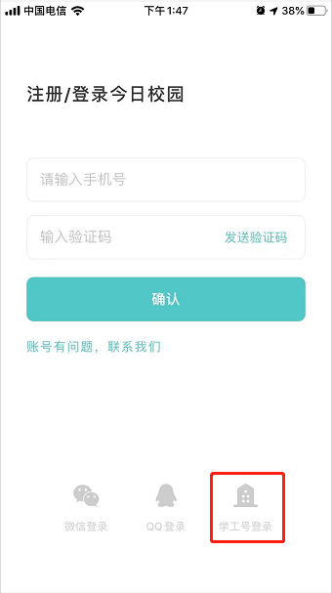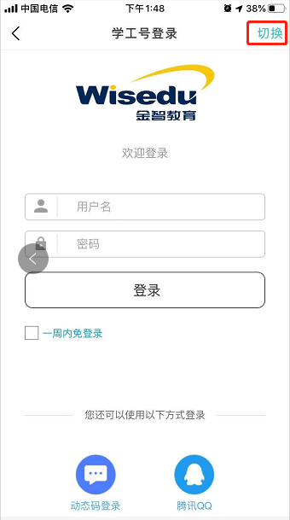
图1-3

- 输入账号和密码点登录。账号为学生学号，初始密码为：6个1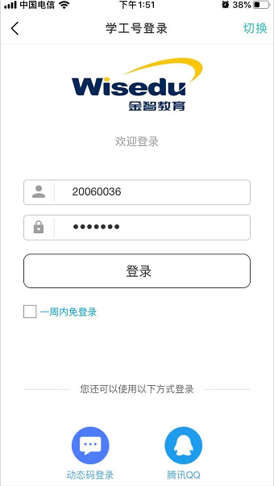

第三步填写疫情上报信息
查看消息或打开信息收集；
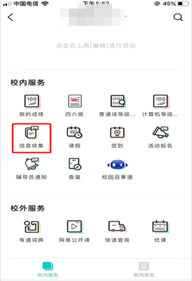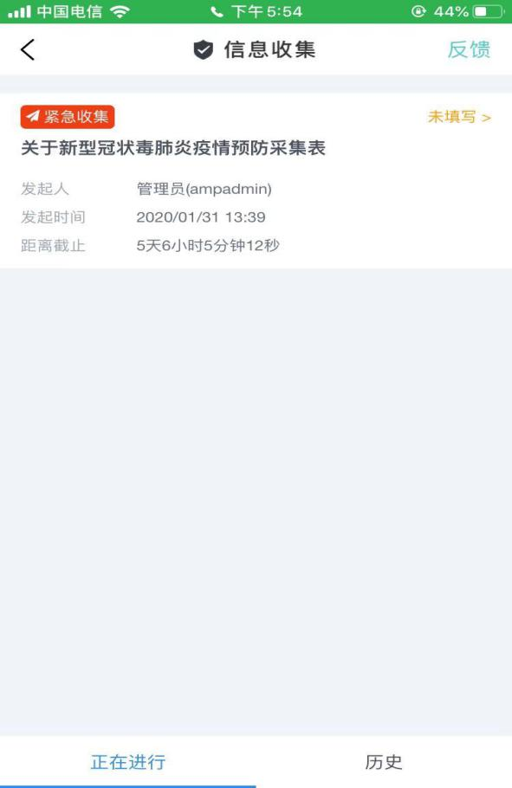
- 点击”关于新型冠状毒肺炎疫情预防采集表”进行填报提交即可如下图
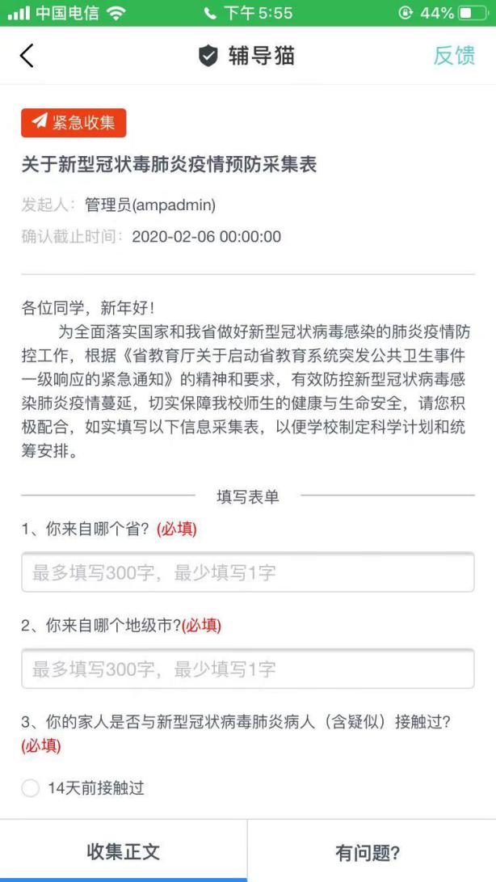
注意事项：
- 提交：自己已确认无误正式提交；

